新版实习系统操作手册

1. 登录地址：v1.chaoxing.com

登录账号密码与学习通一致

登录后选择上方的顶岗实习

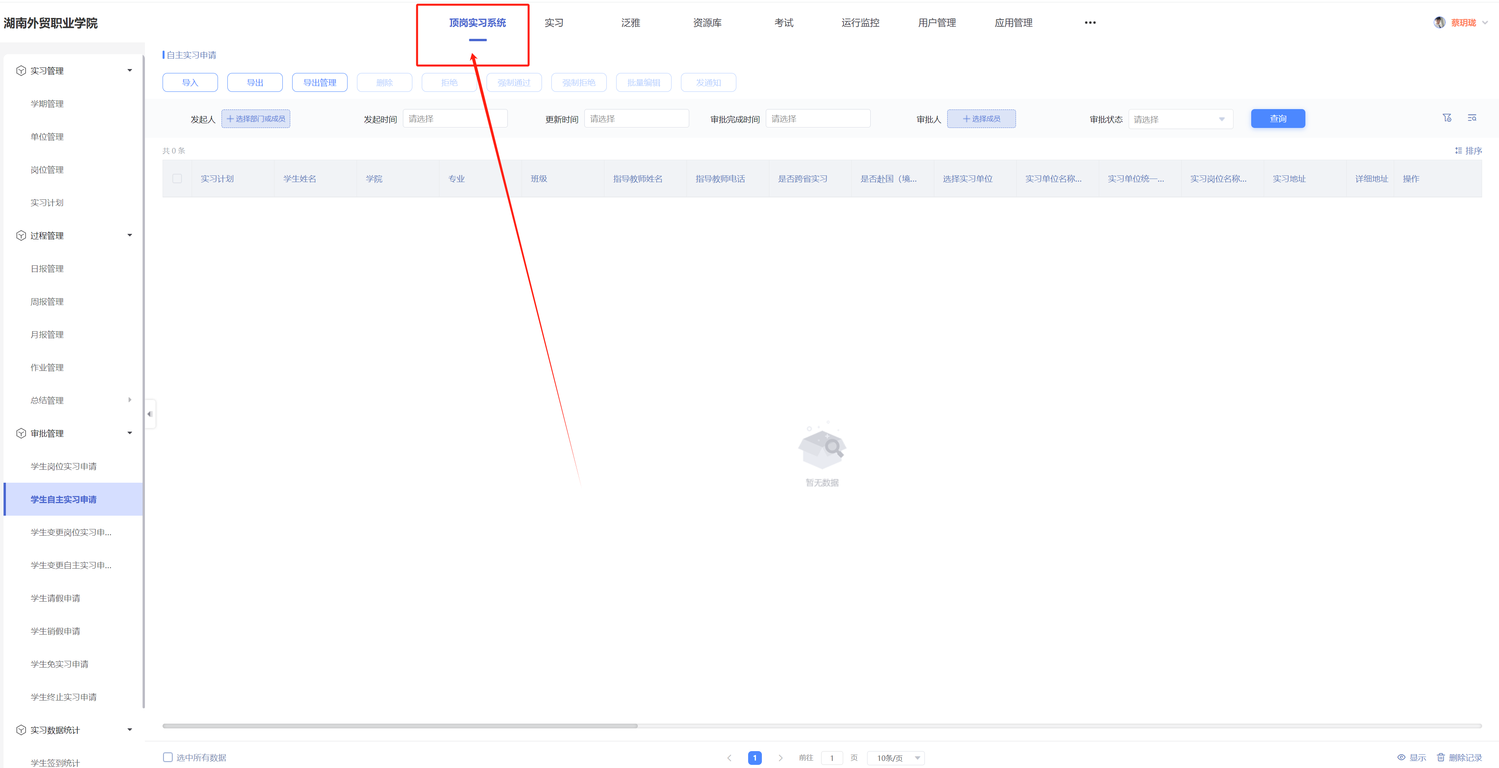

1. 管理员操作

主要流程：

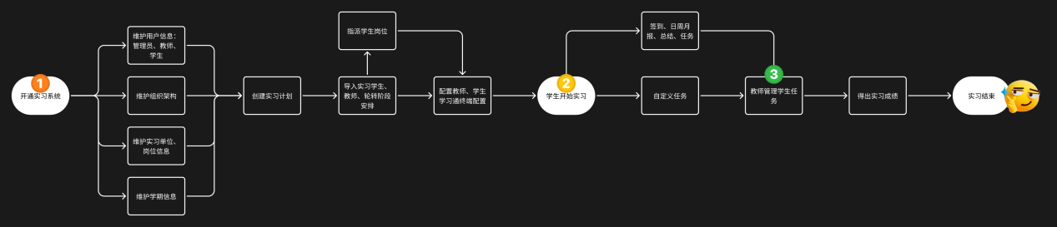

1. 学期管理：每学期需要添加当前学期信息

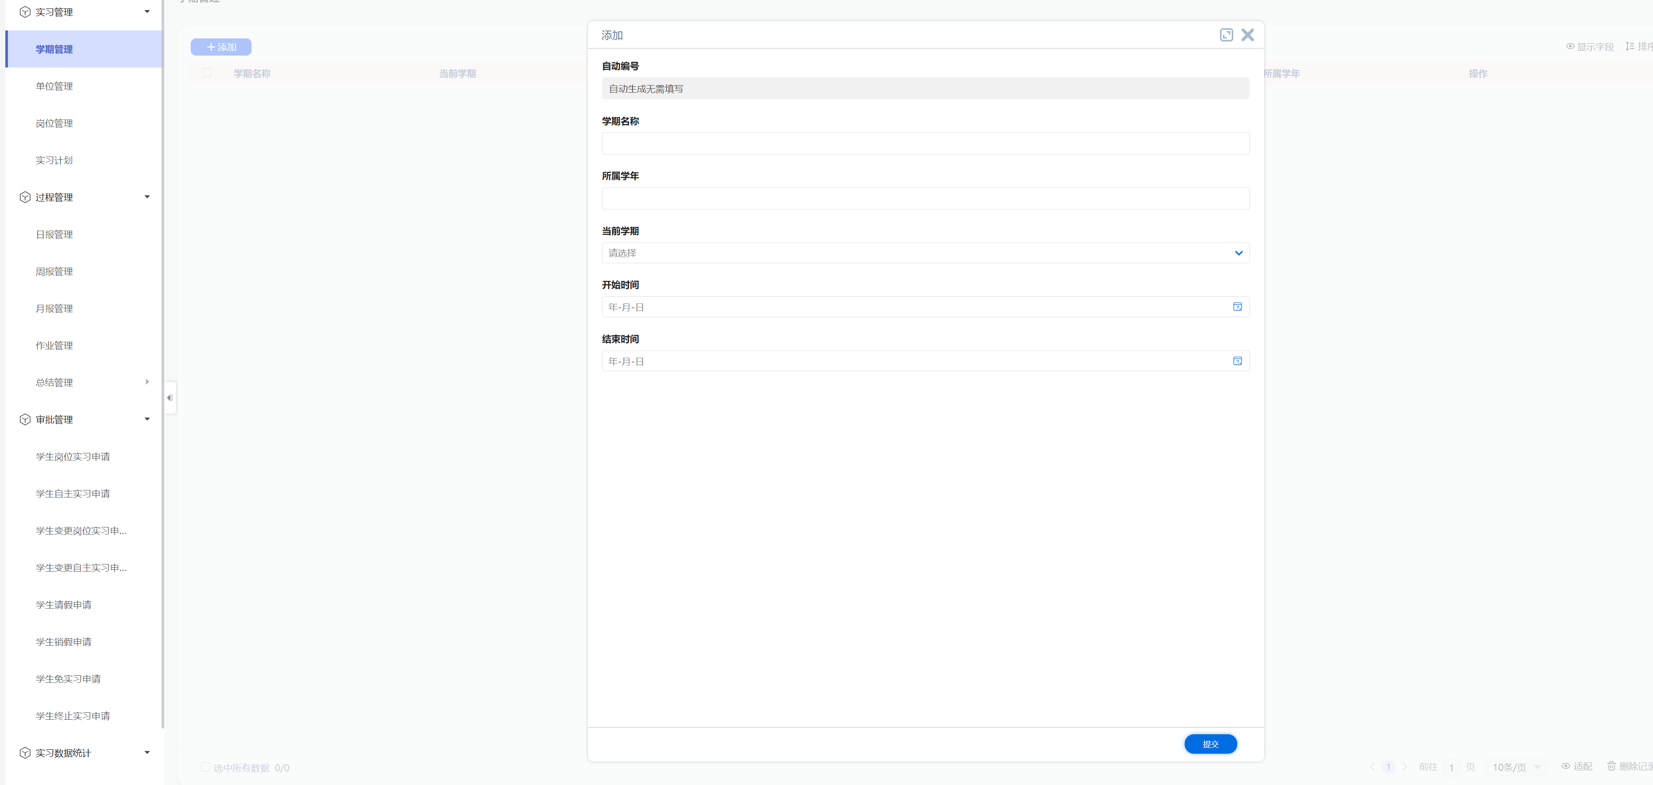

1. 单位管理：用于批量分配学生岗位时所用，主要是校企合作的一些单位，支持单个添加和导入导出

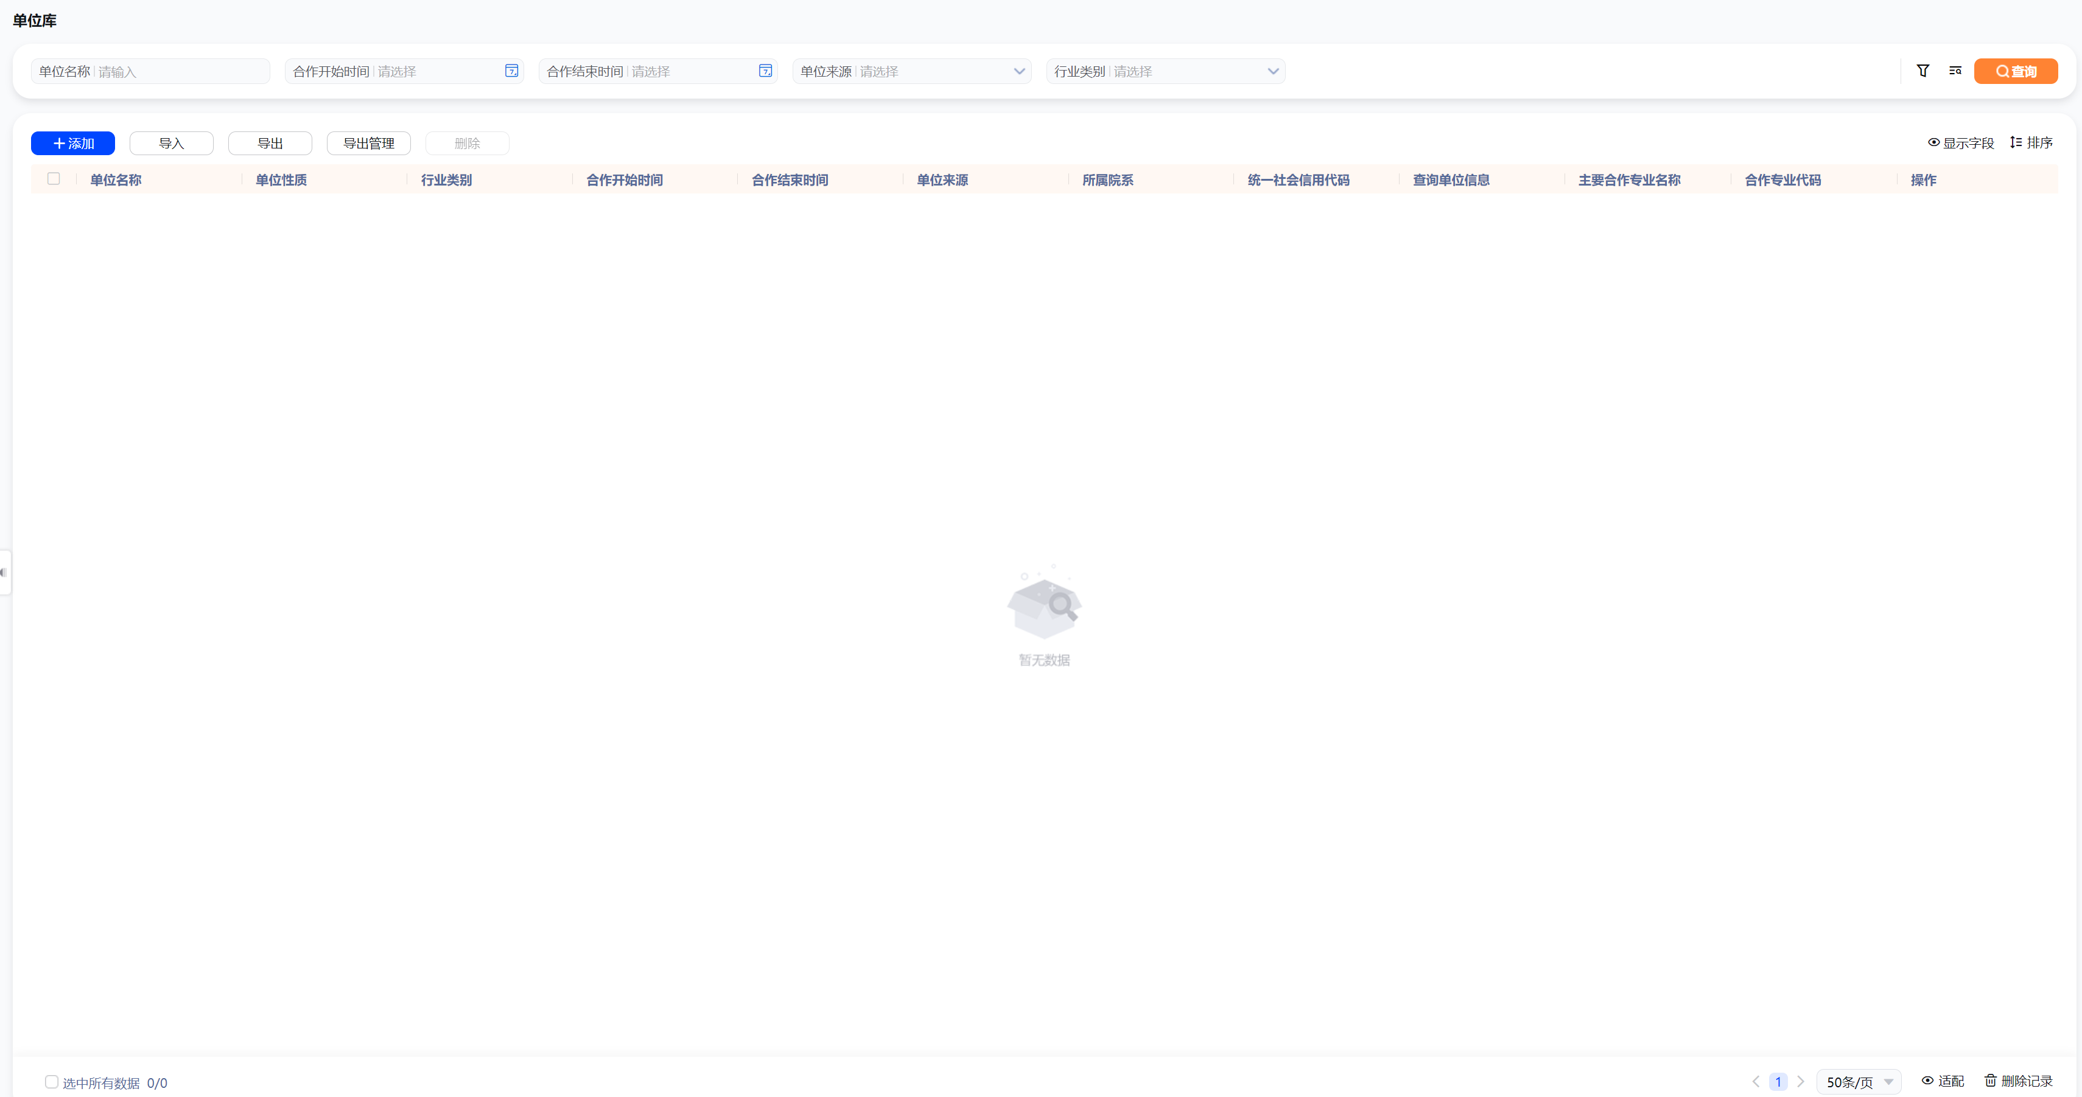

1. 岗位管理：与单位管理对应，维护单位管理中这些单位可以提供的岗位信息

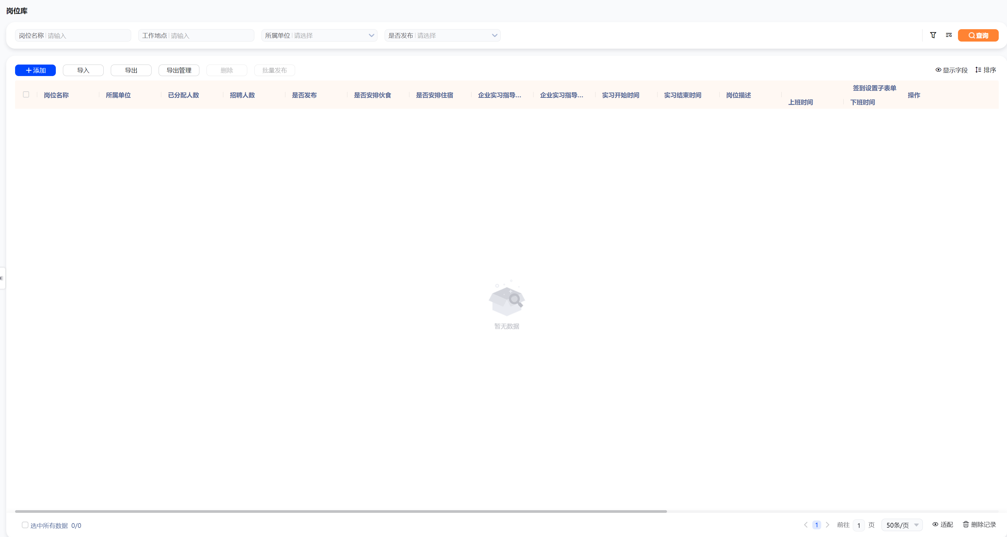

1. 实习计划：实习计划是管理员操作重点功能，可以全校统一安排实习计划，也可以二级学院自行安排实习计划。
2. 新建实习计划

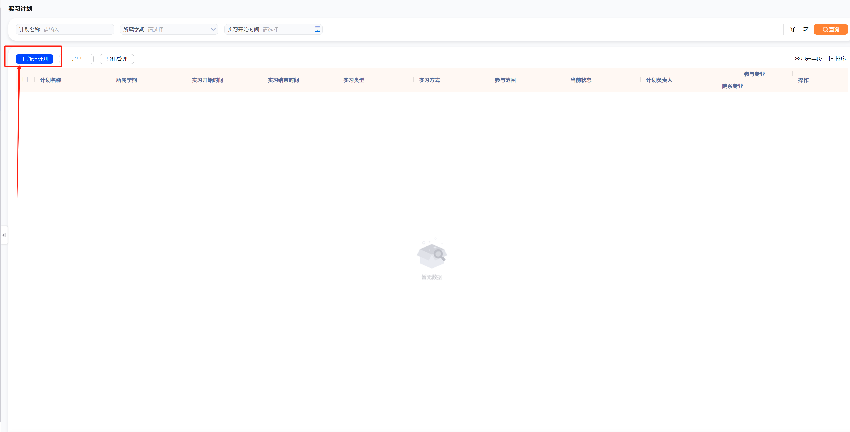

1. 输入实习计划的必要信息，注意实习计划负责人设置后，可实现非管理员维护实习计划信息。

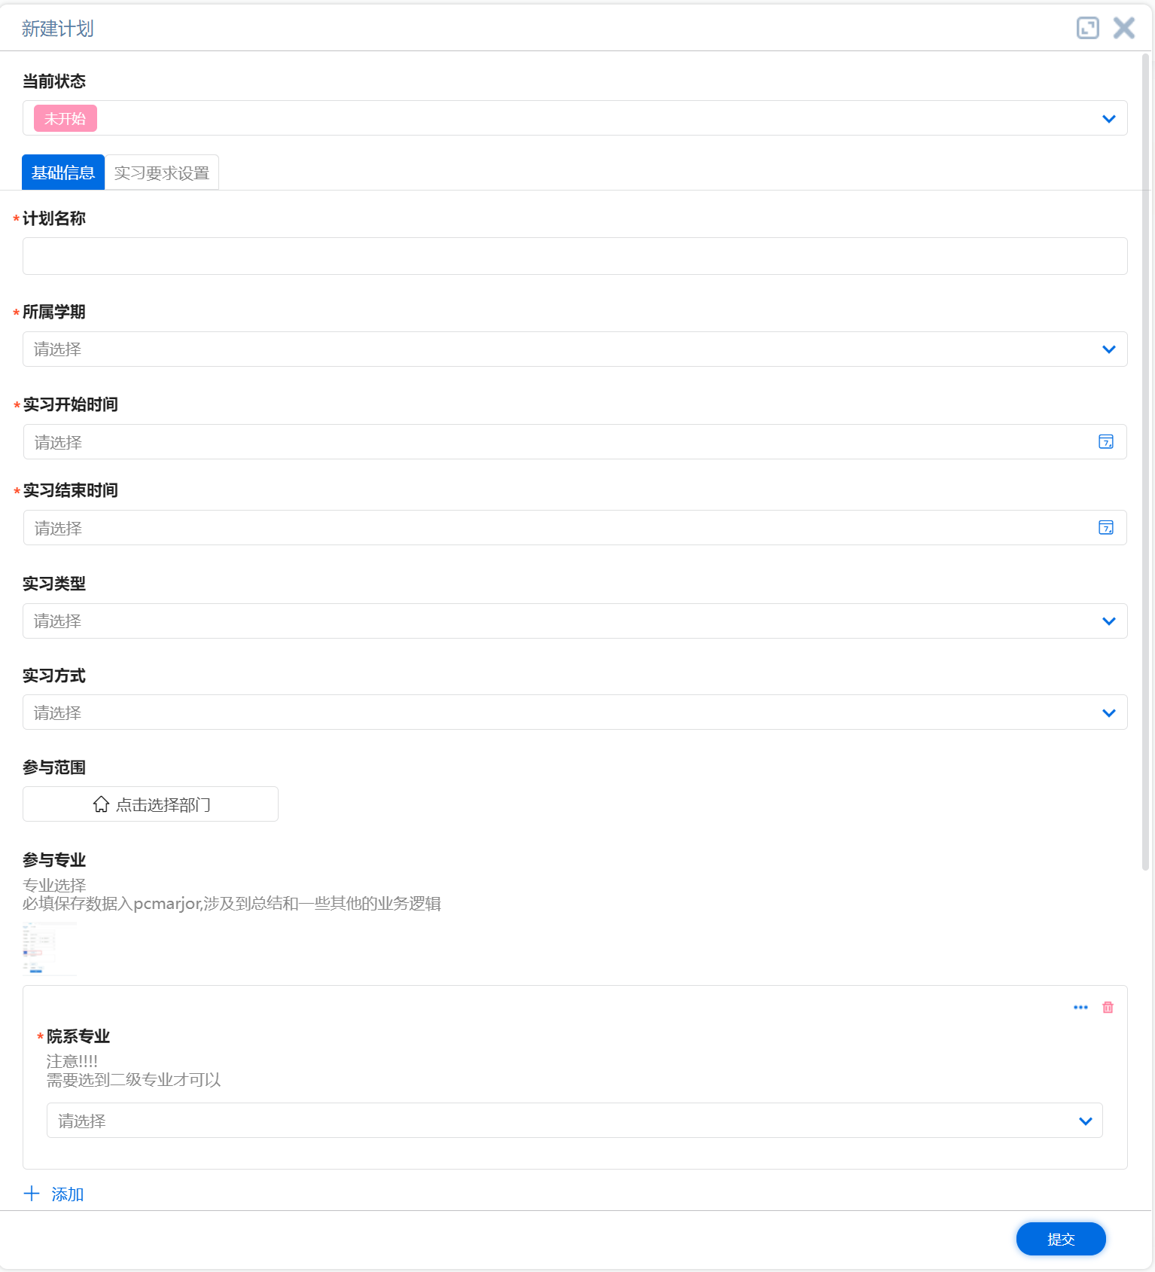

1. 创建好计划后点击右侧操作栏详情进入计划界面

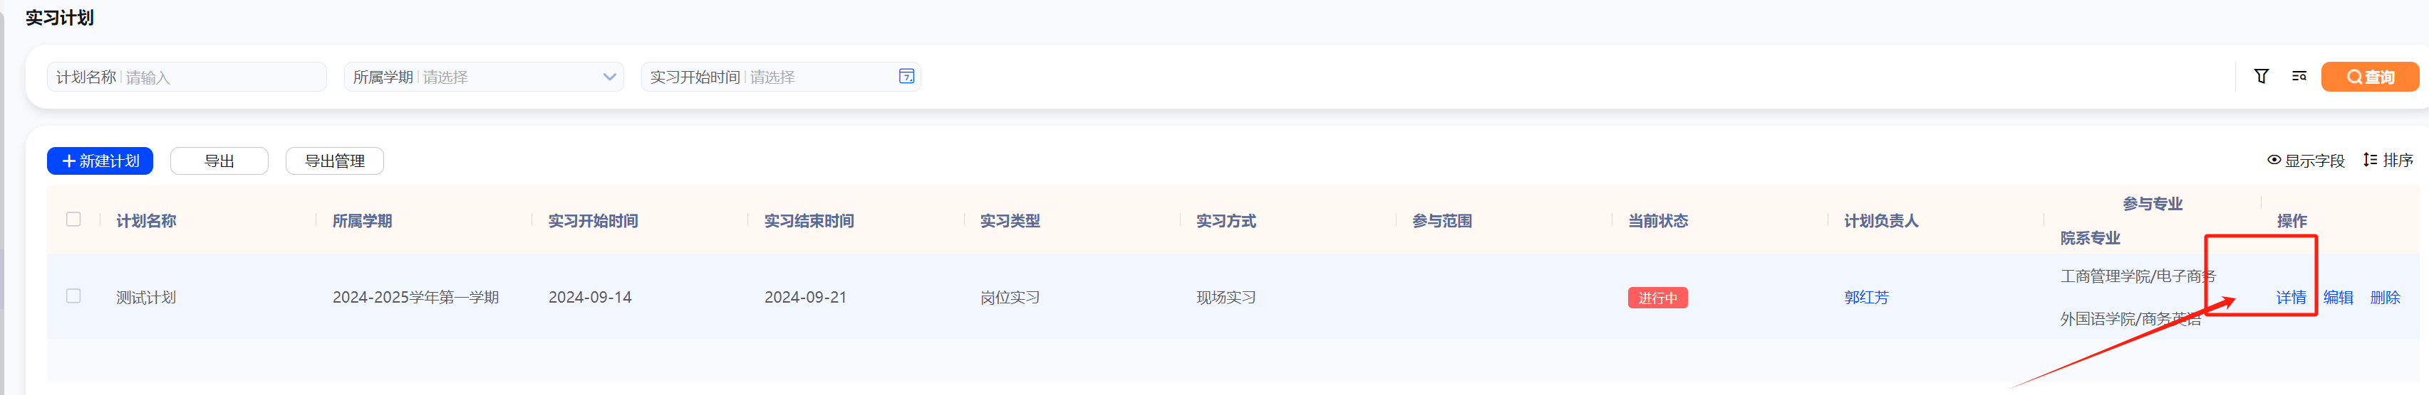

1. 右侧可以查看签到的各项数据统计，包括签到，报告，总结和成绩

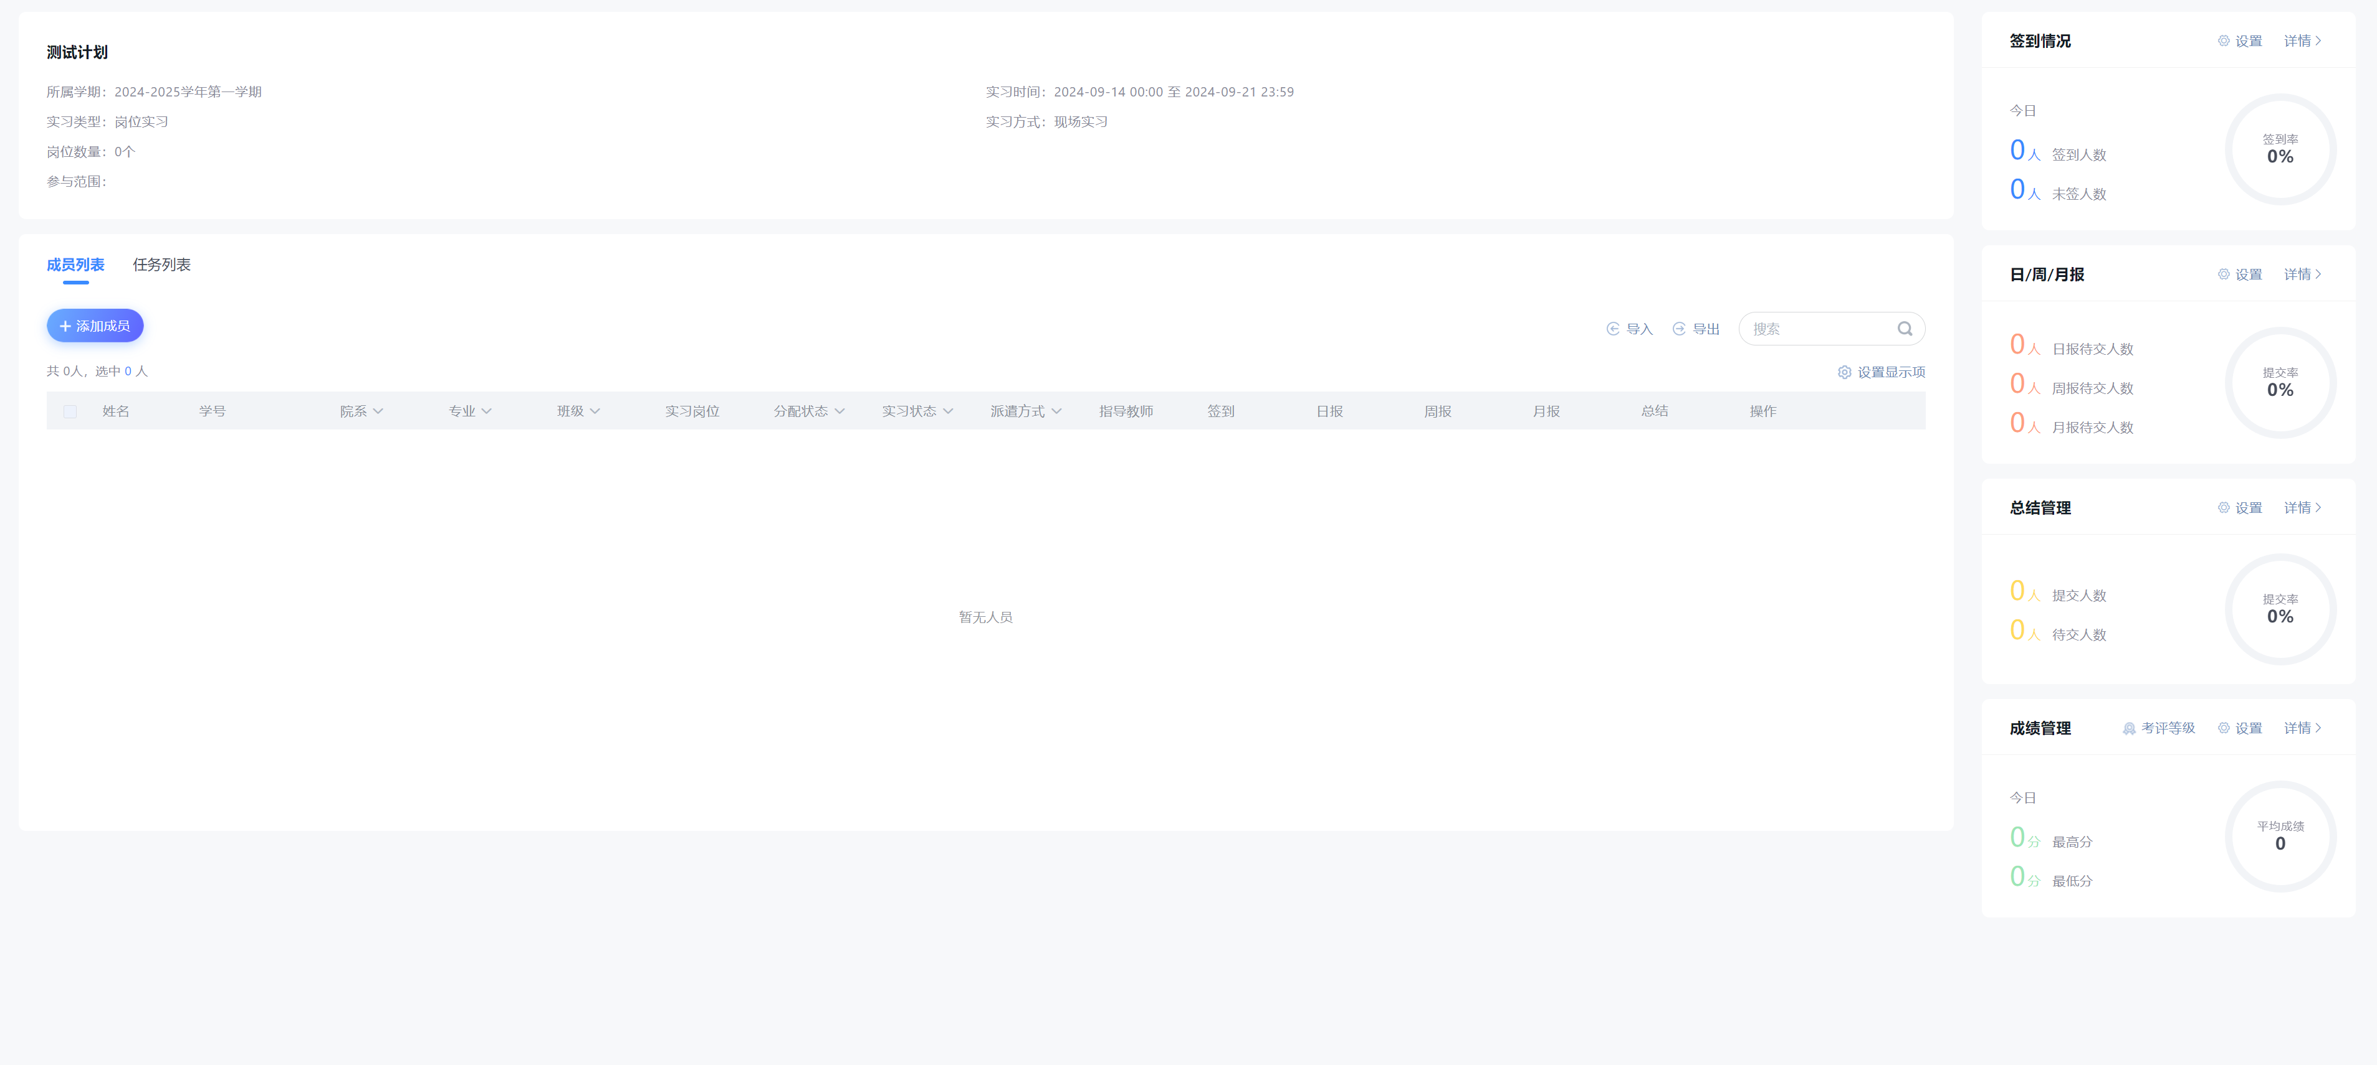

1. 导入实习学生与指导老师

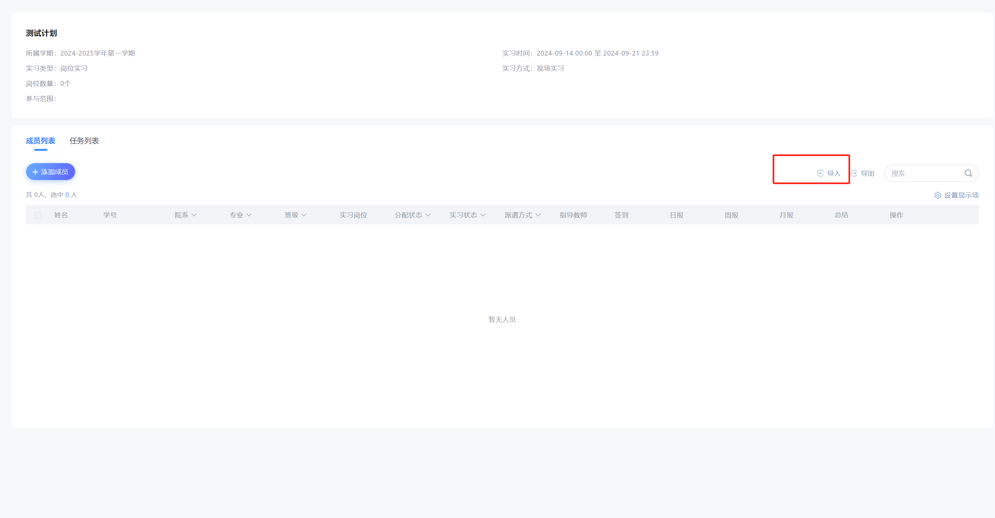

下载模板，填写模板后导入

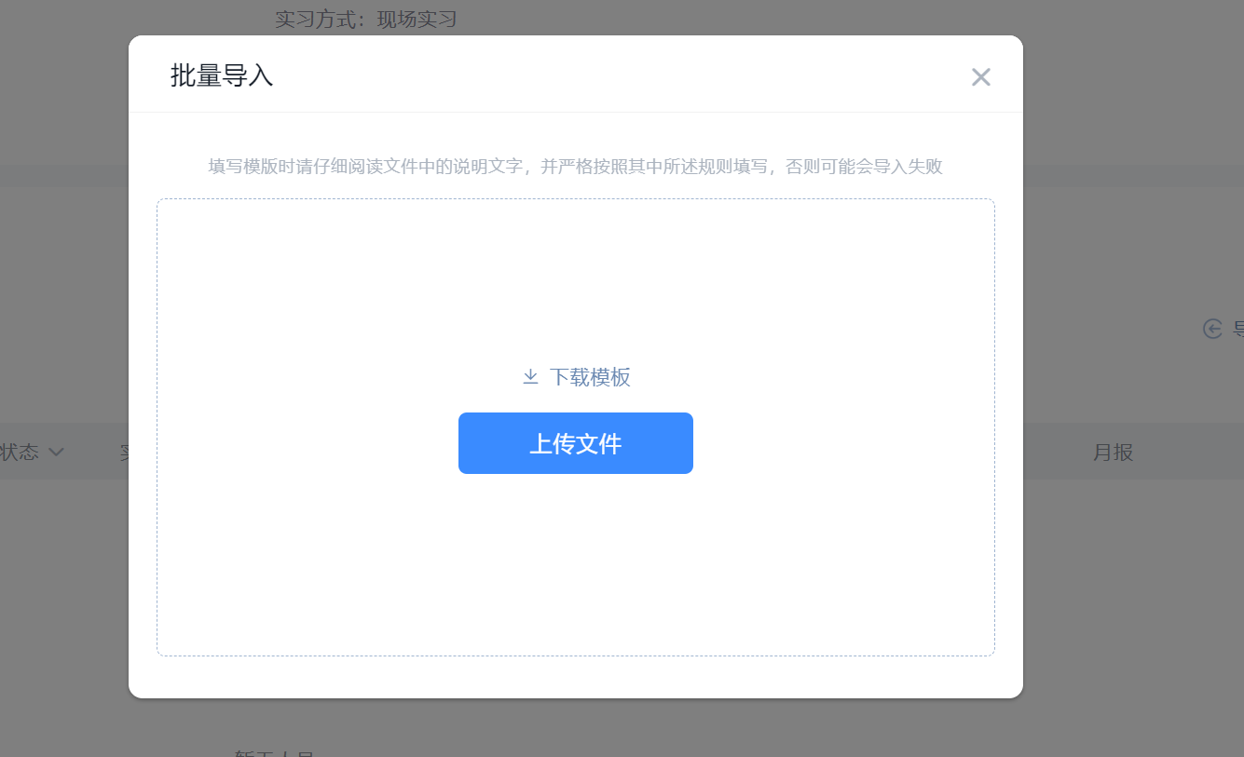

1. 进行签到设置

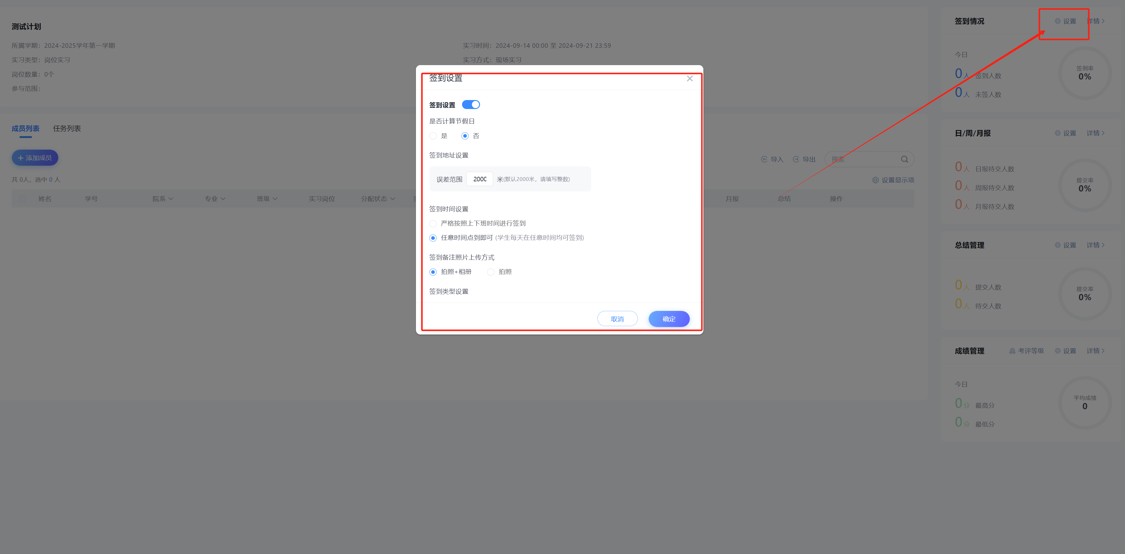

1. 进行日/周/月报设置

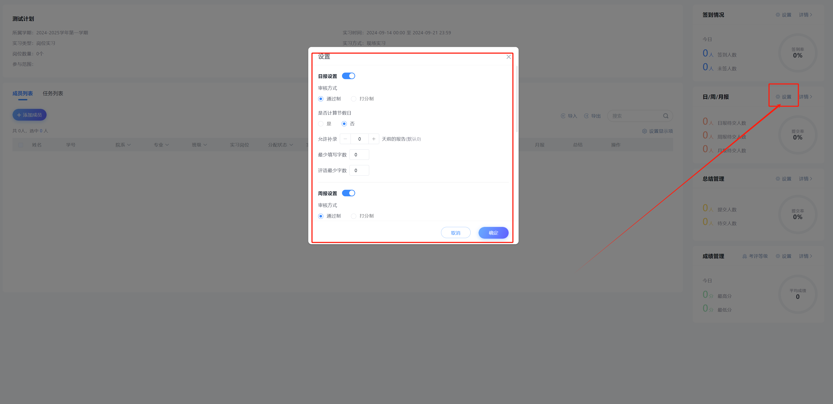

1. 进行实习总结设置

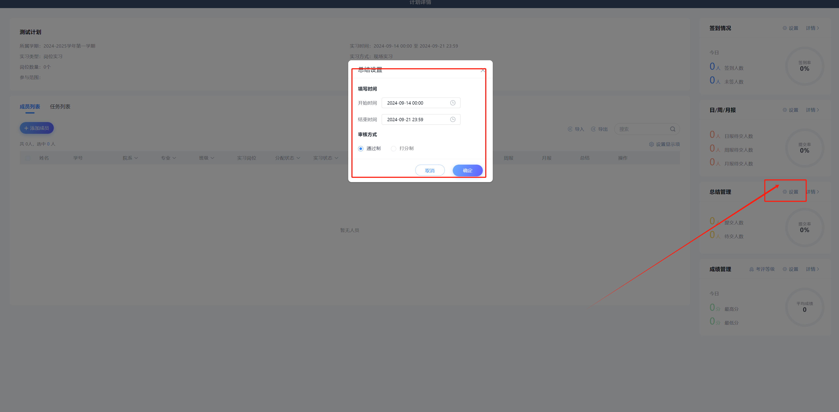

1. 进行实习成绩设置

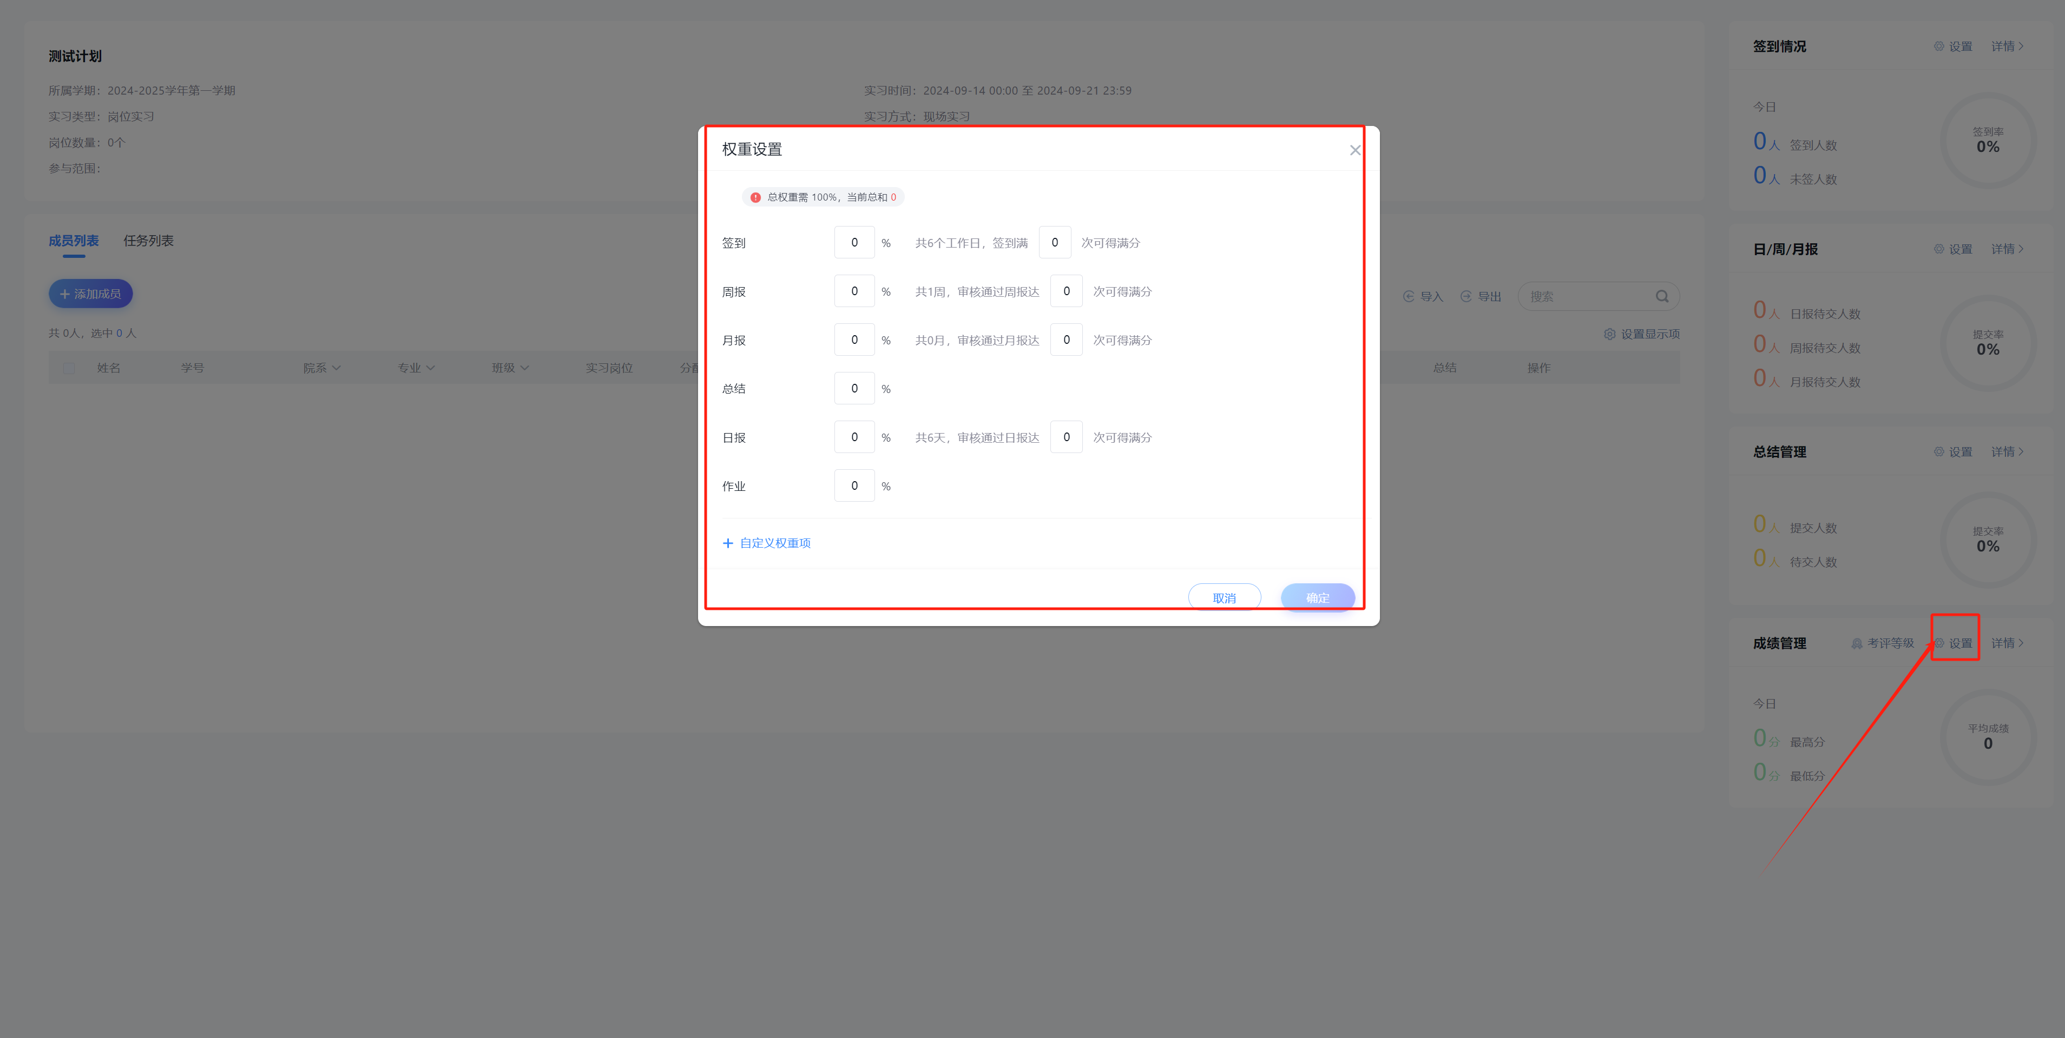

1. 支持发布实习任务

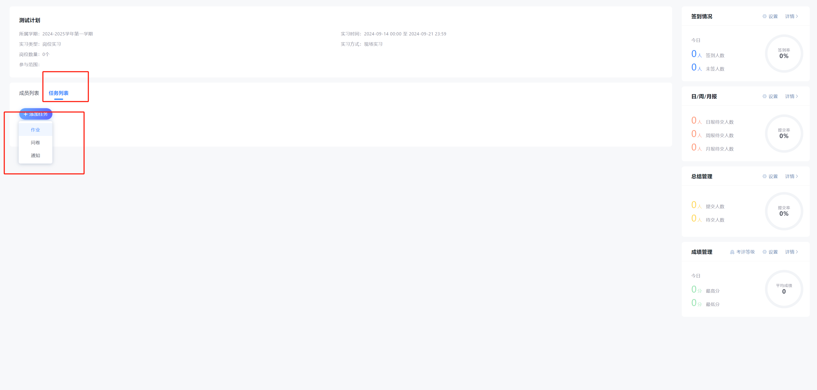

1. 自定义学生申请字段设置，注意！！！！不可以删除已有字段，只能新增所需字段或者所需要学生上传的附件。

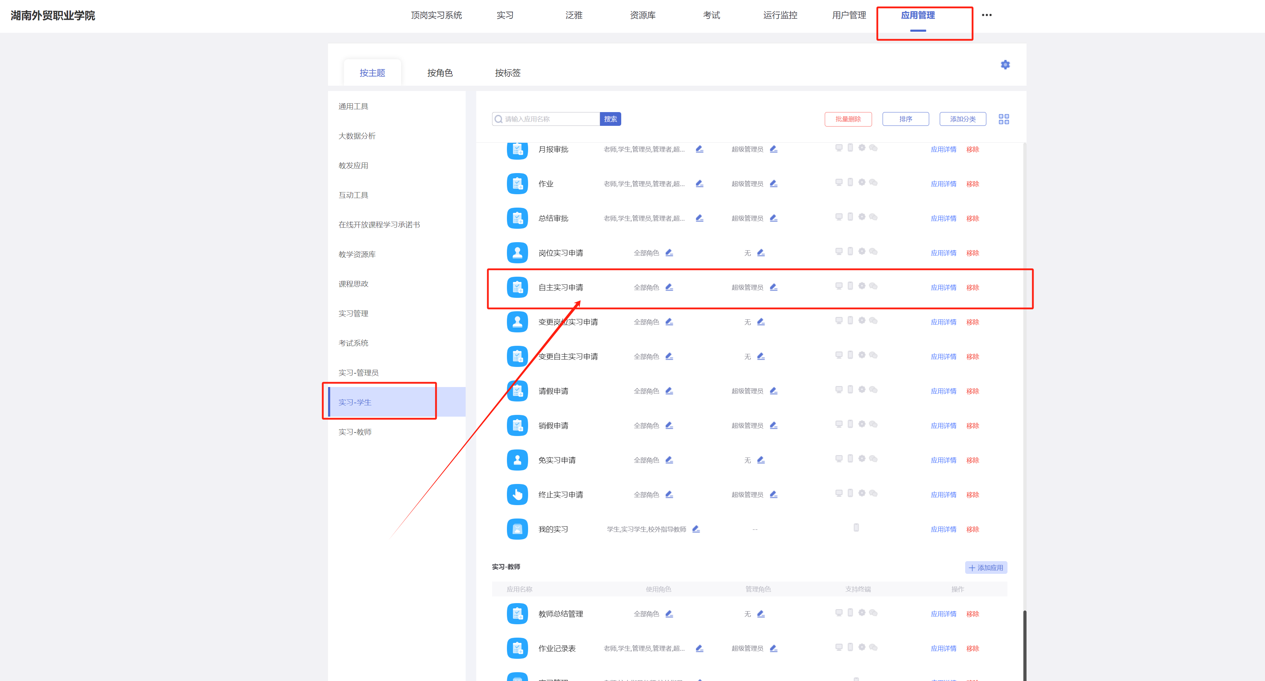

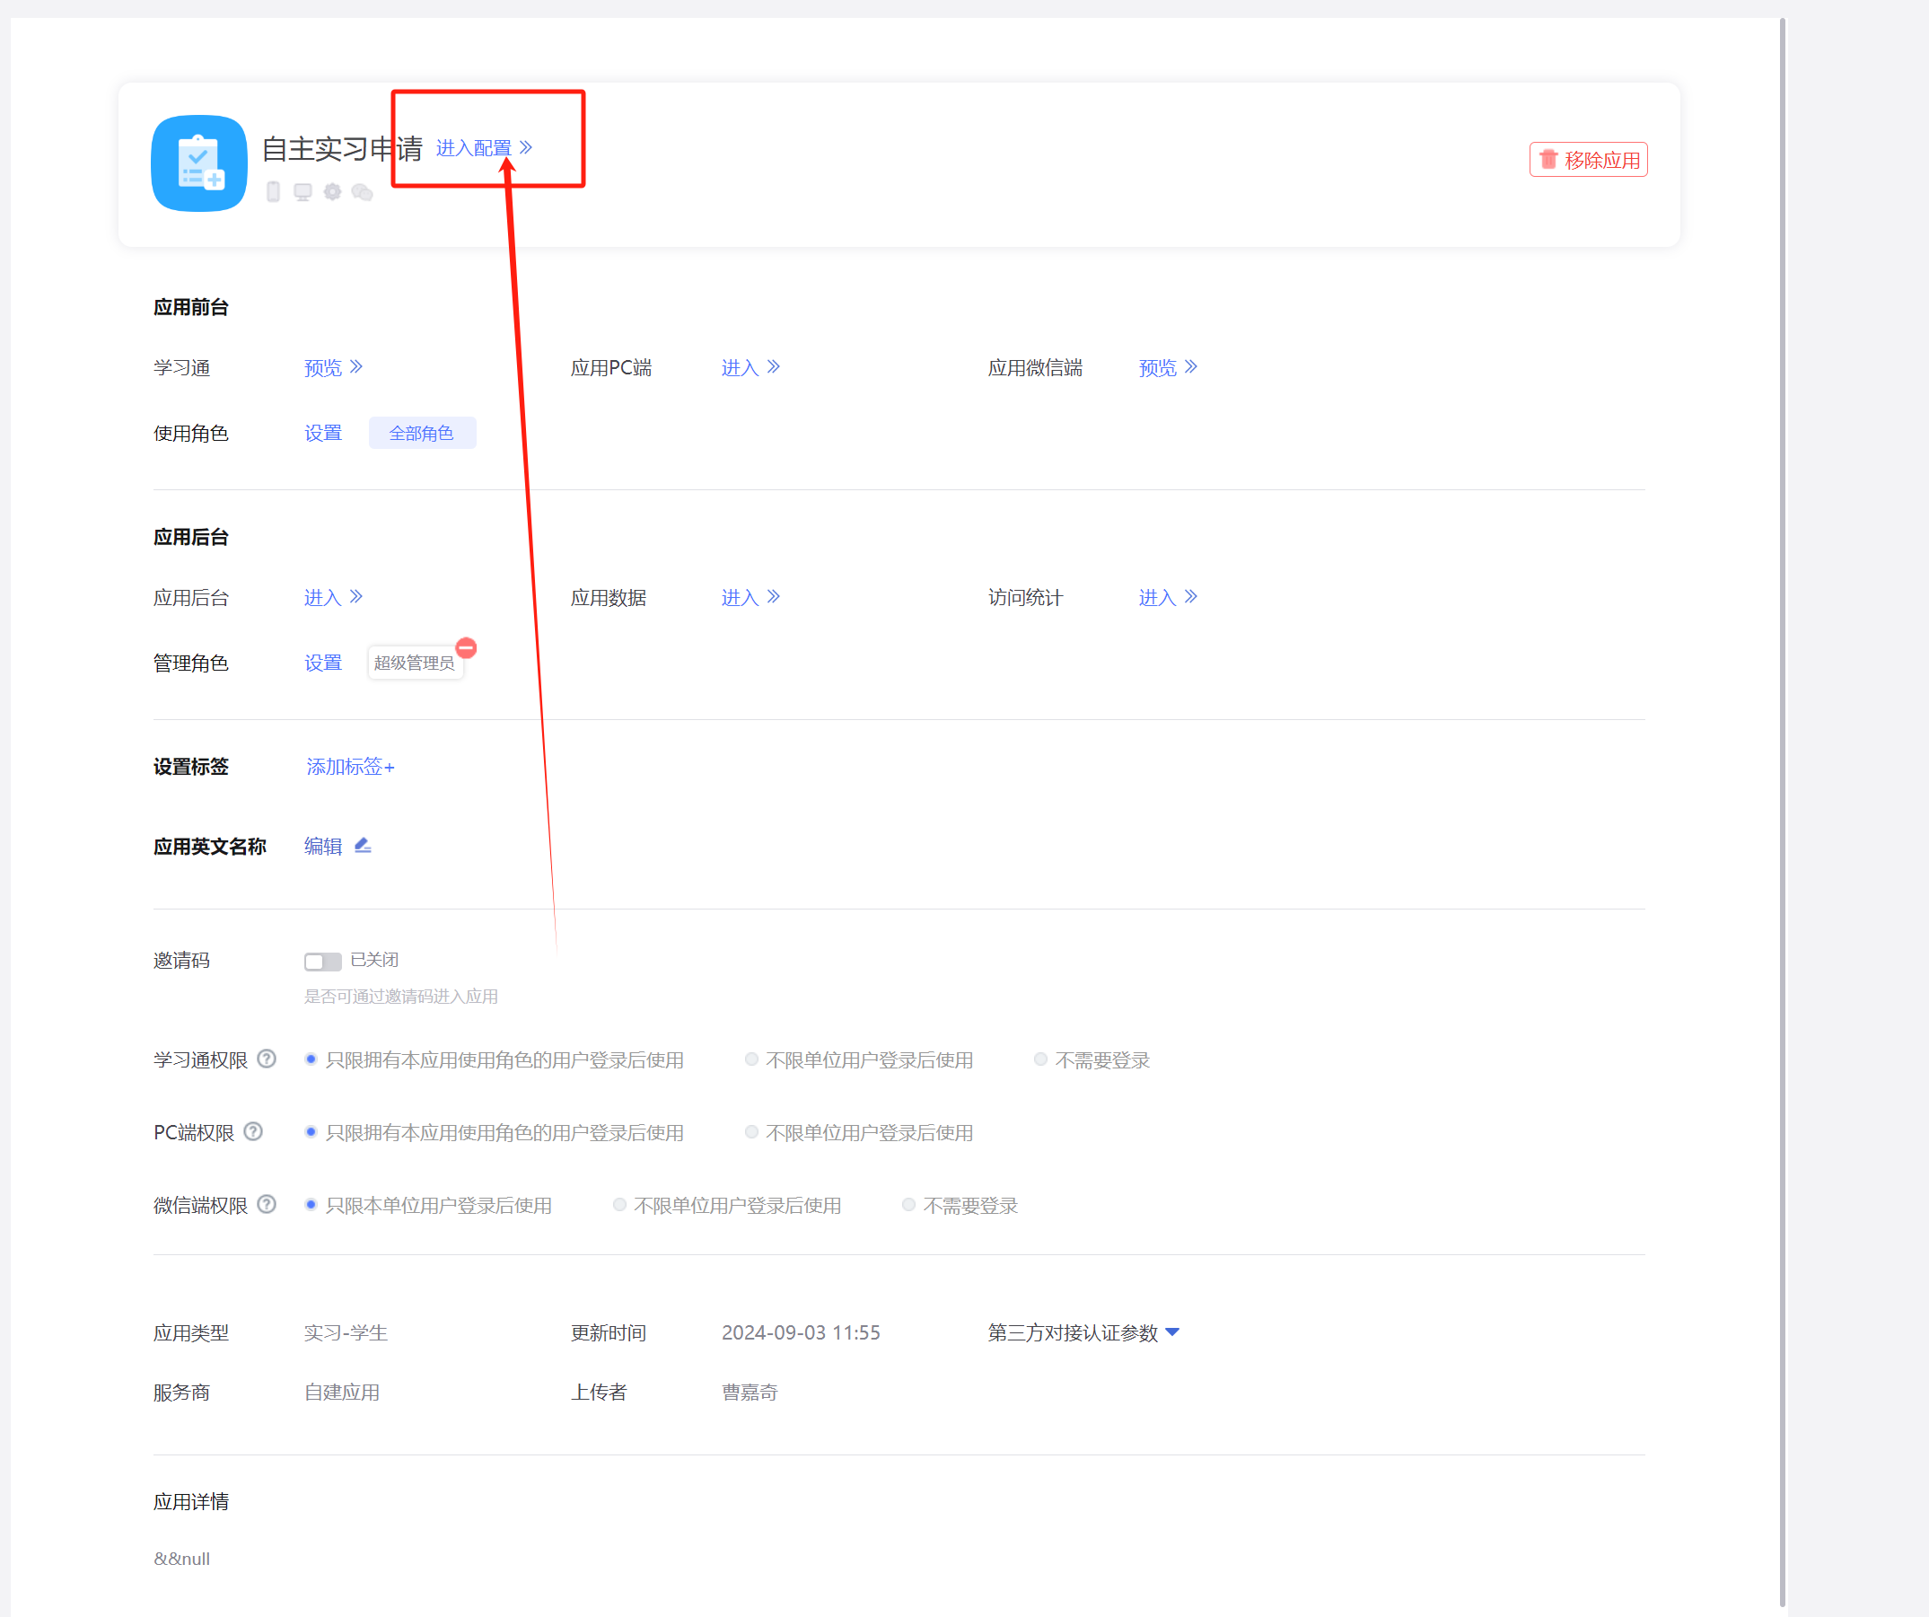

左侧选择字段类型直接拖动即可拖到表单中，可以添加单行输入信息如增加住宿地点等字数较少的字段，也可以增加如附件类型，要求学生上传什么什么附件资料。

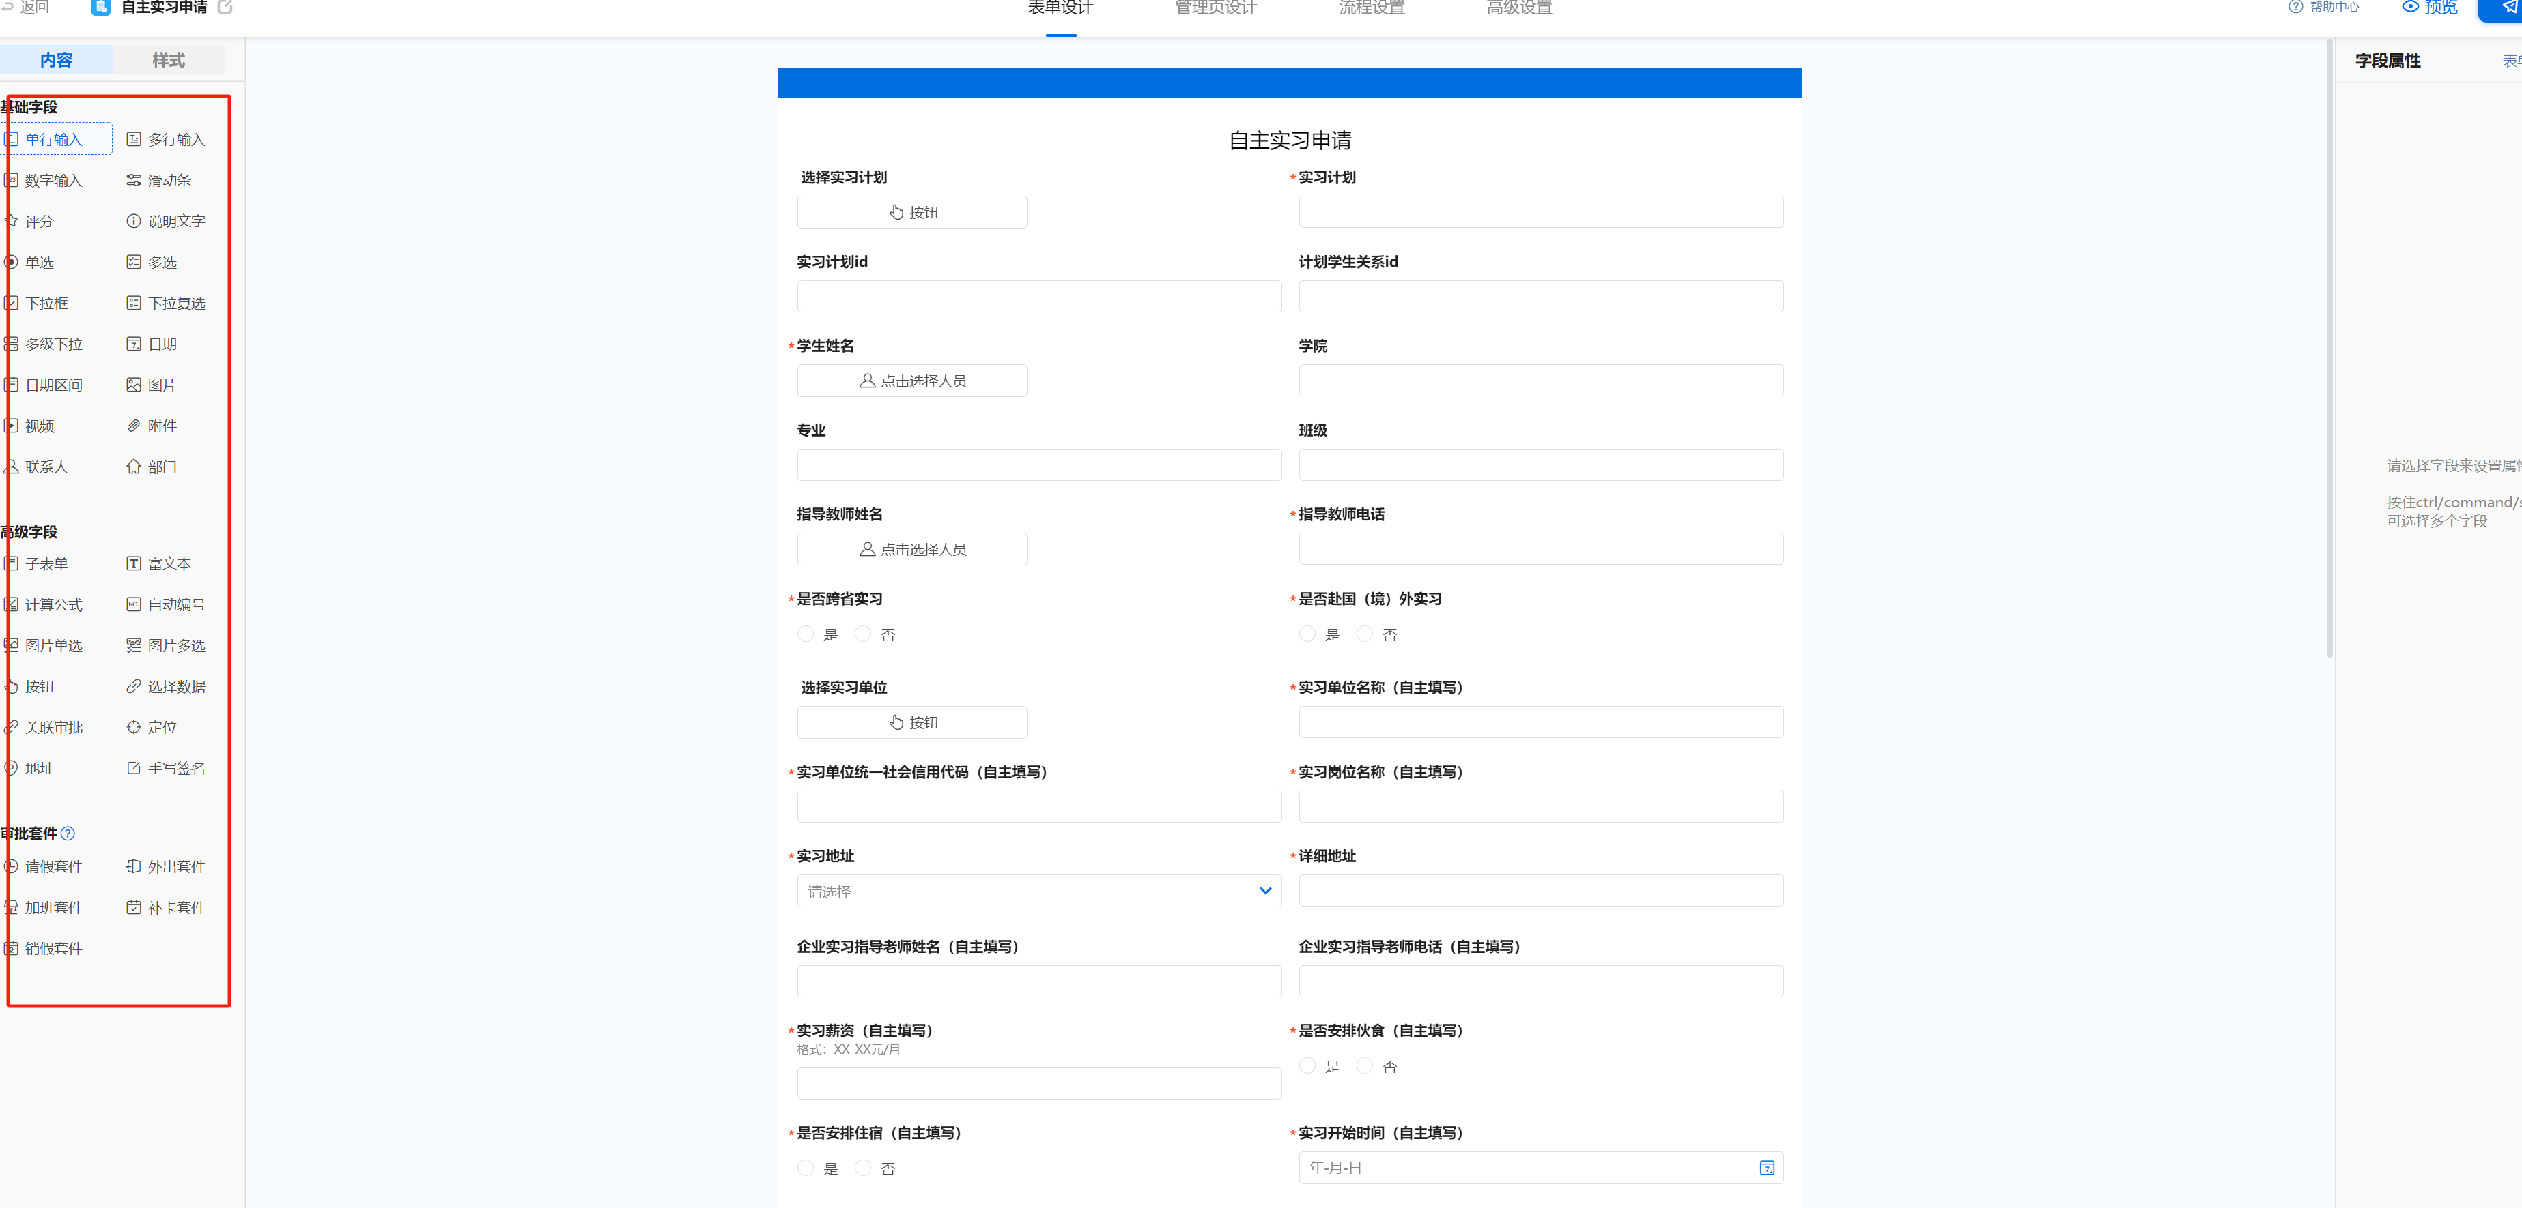

右侧标题为该字段学生看到的字段名称

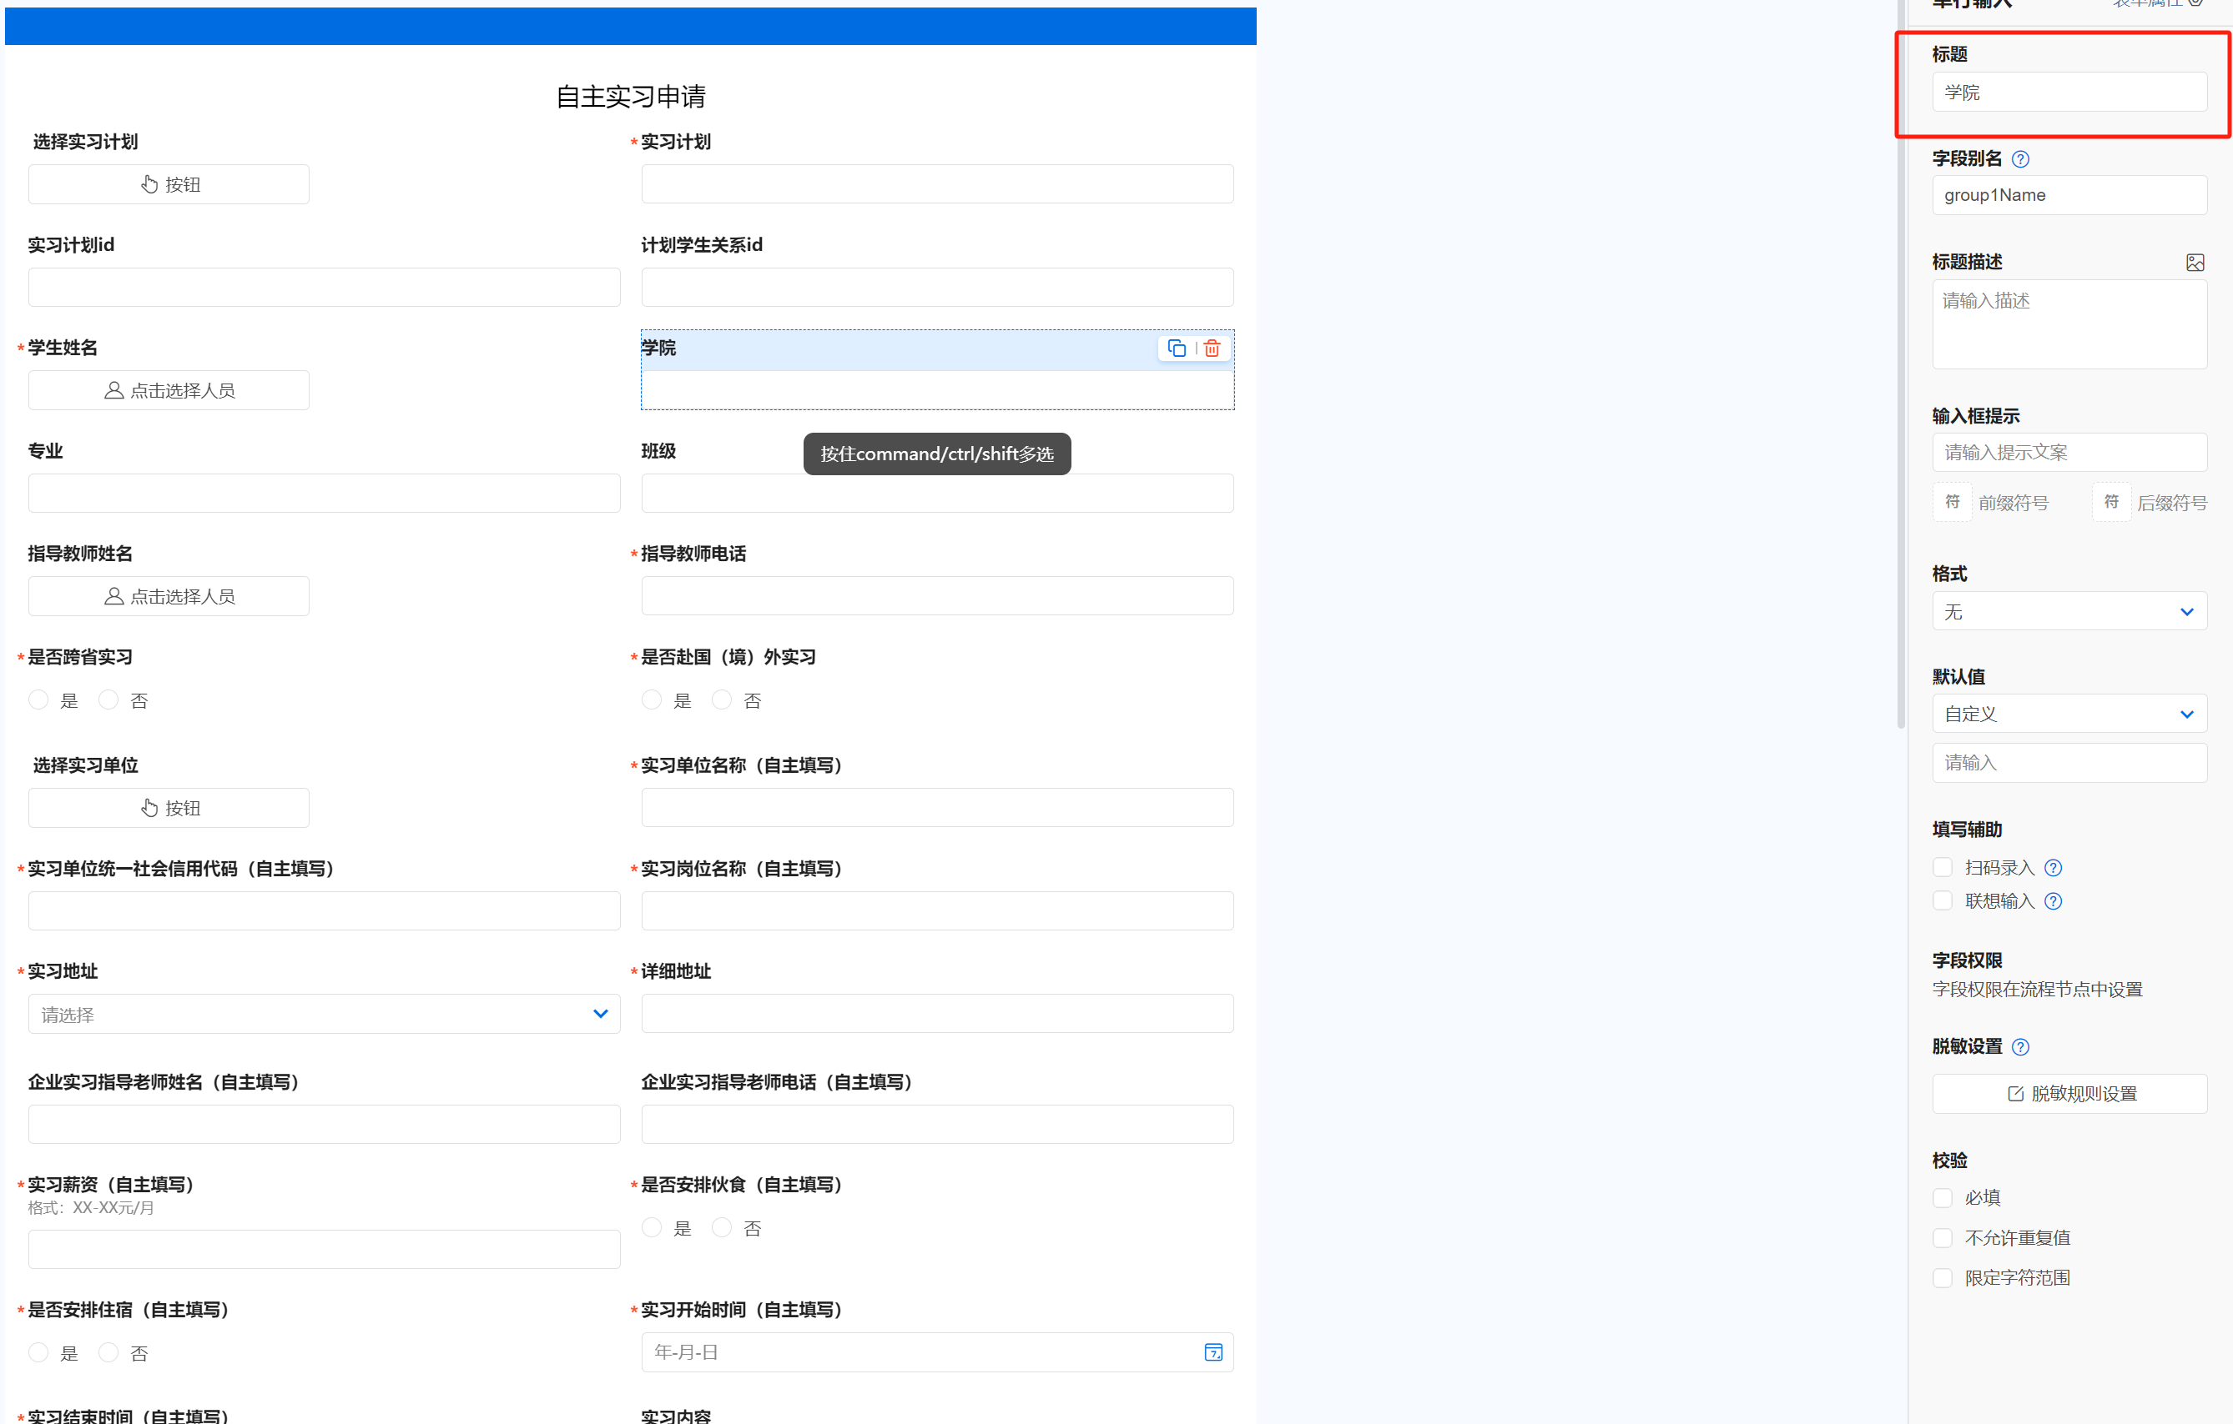

1. 学生自主申请实习，岗位实习（批量分配的），学生变更岗位，学生变更自主实习，学生请假销假，免实习和终止实习等申请信息和管理员审批均在审批管理中可以看到。一般是指导老师进行审批，有特殊要求制定管理员审批的可以联系技术人员进行设置。

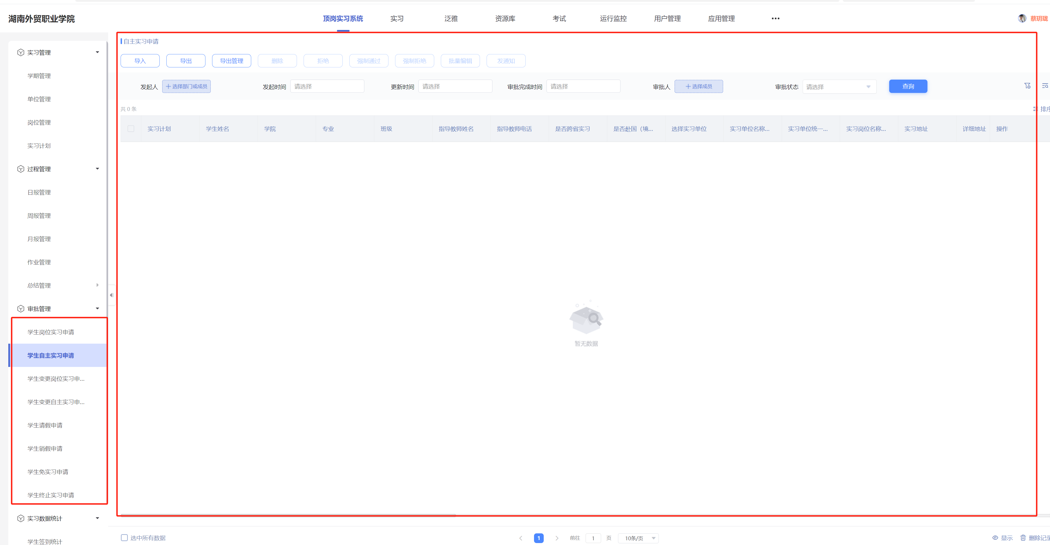

1. 过程管理，管理员可以查看日报，周报，月报，作业和总结信息

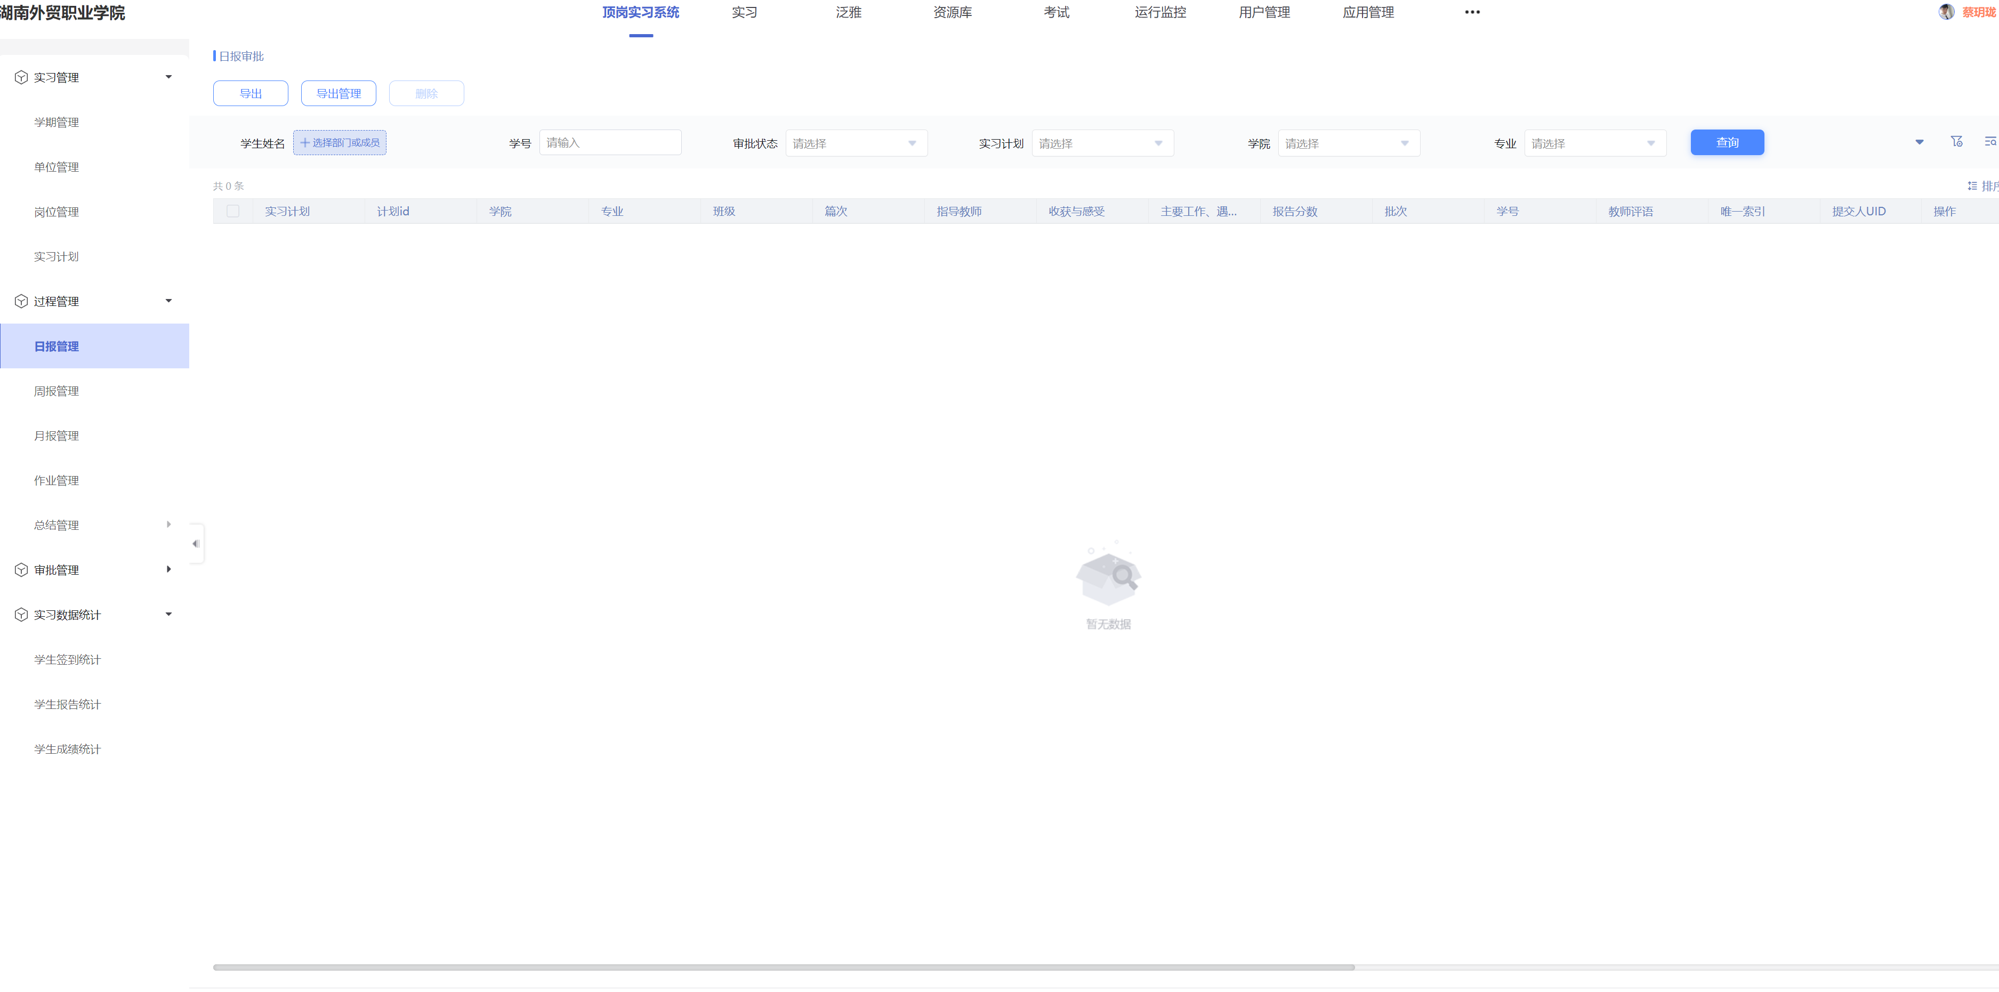

1. 数据统计：目前暂时只支持对学生签到，学生的报告和成绩进行统计，后续会加上关于指导老师的相关统计

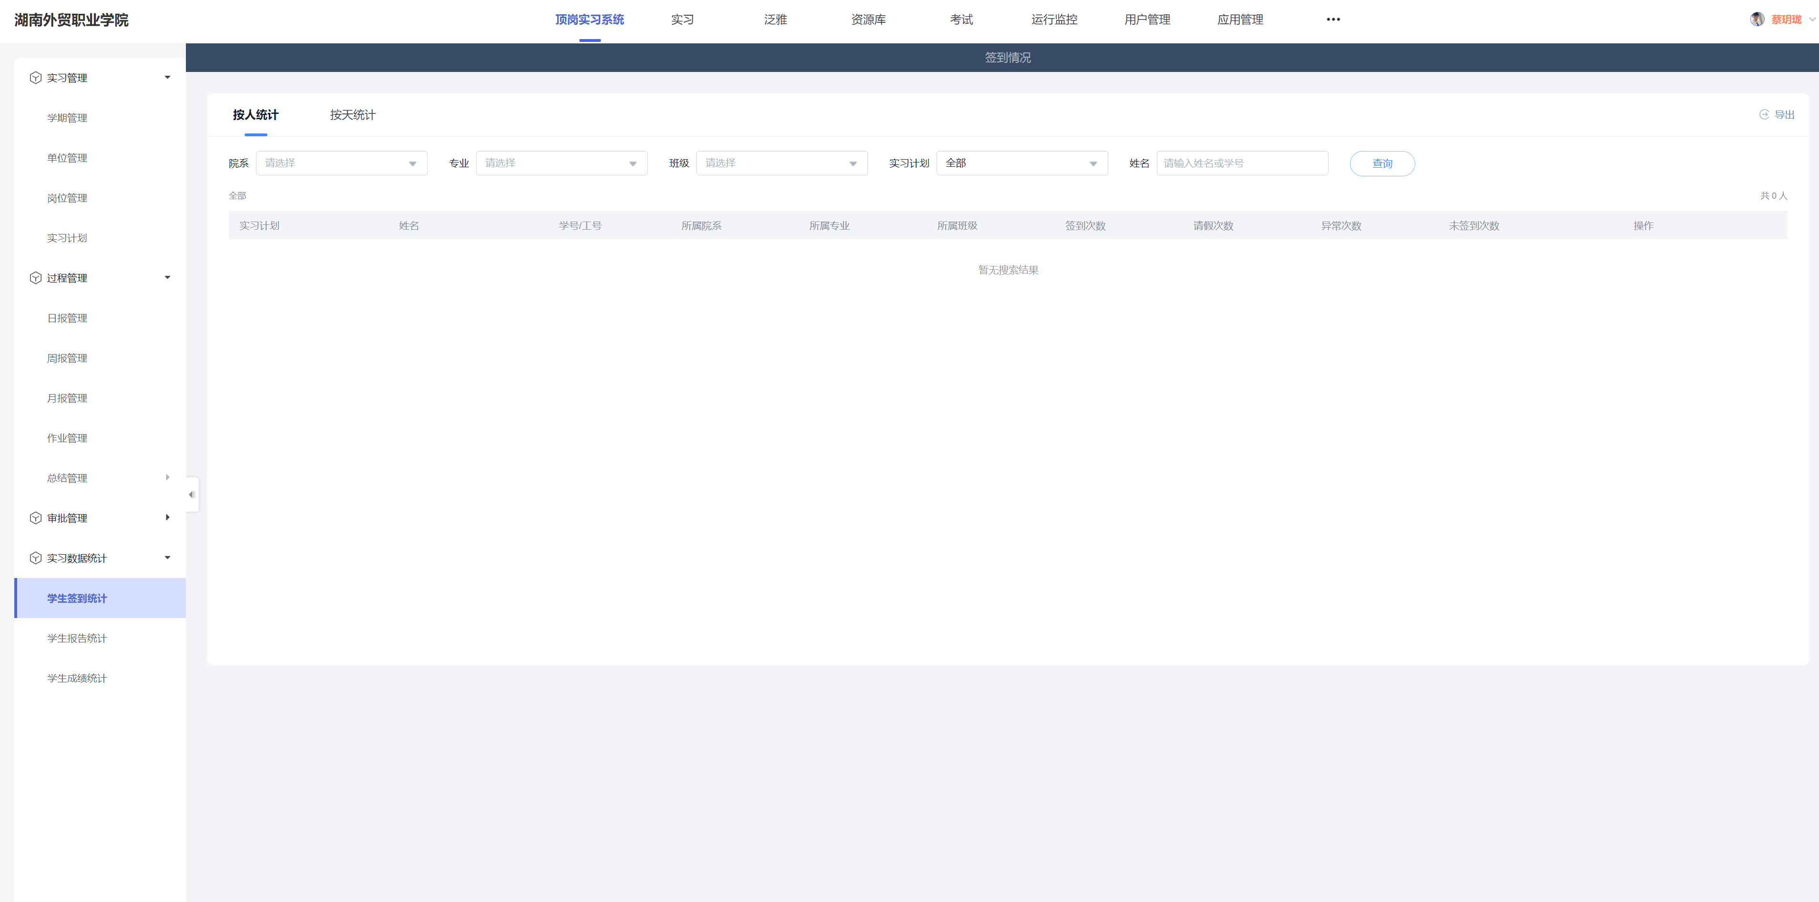

1. 实习系统人员管理，点击上方用户管理，选择角色管理，选择实习系统，可以维护实习系统管理员，指导教师，实习生的信息和权限

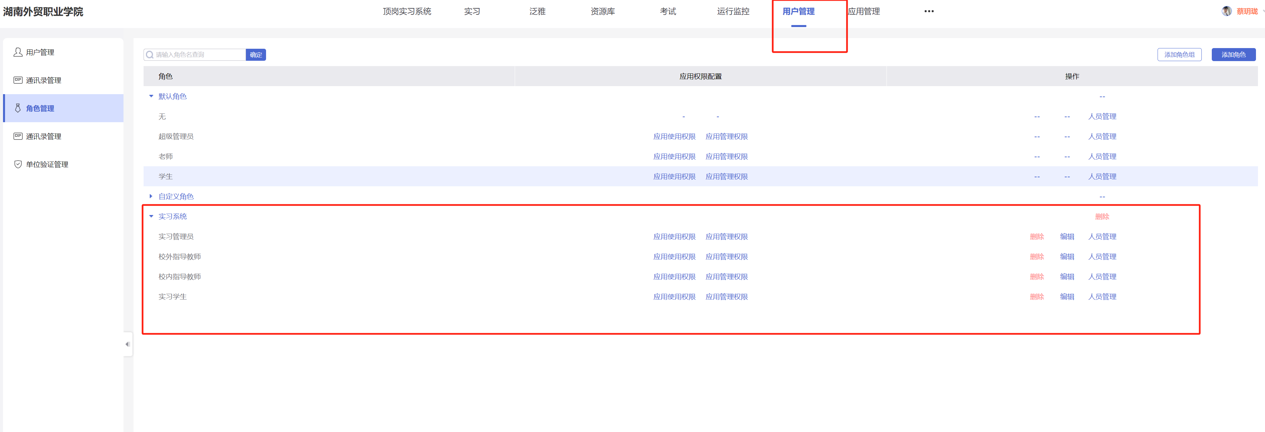

1. 指导教师操作流程

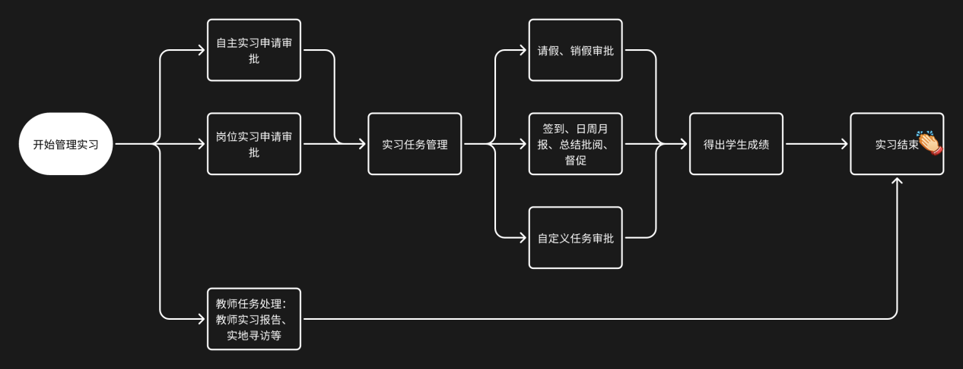

1. 审批学生实习申请，进入学习通学校首页后选择下方实习-教师界面，选择审批助手，所有申请都可以在这里审批，包括实习申请，免实习申请，请假申请等

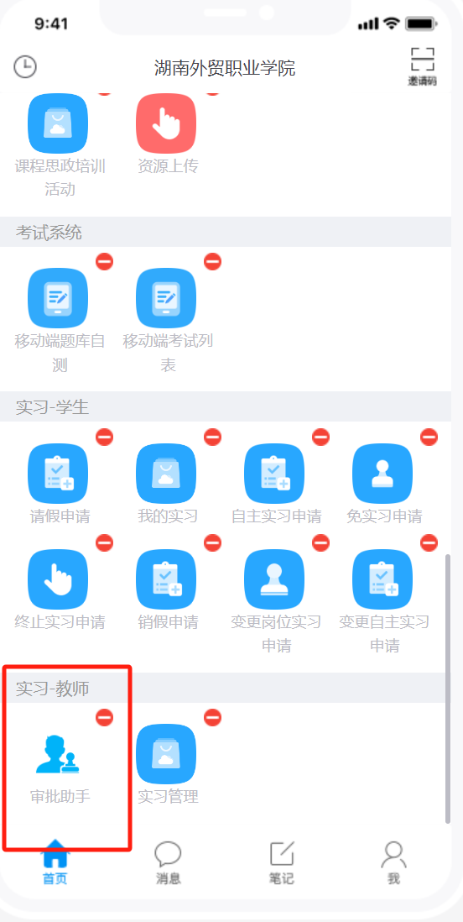

1. 管理实习

选择实习管理即可进入教师管理页面，支持发放实习任务，签到查看及提醒，日报等报告和实习总结的审批

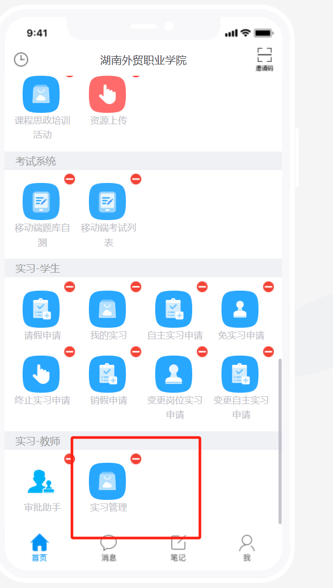

1. 学生操作流程

学习通进入学校首页后选择下方的实习-学生的界面

点击自主实习申请申请实习岗位

按需选择请假销假、变更岗位、免实习等申请即可

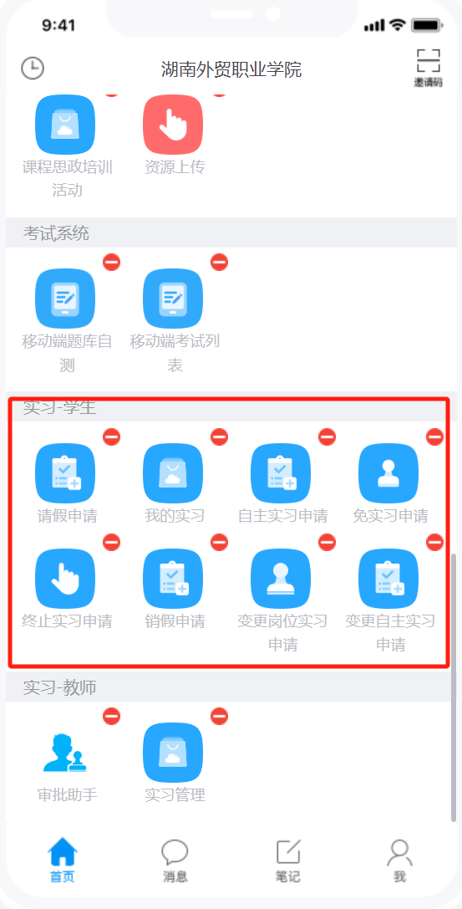

申请实习审批通过后，进入我的实习，即可开始签到和写报告

